Китайская капуста выращивание
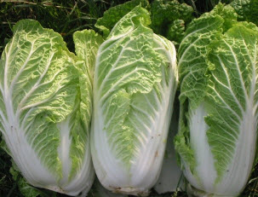
Вы поклонник пекинской и китайской капусты? Тогда тоже смело доставайте семена этих культур. Весенние посевы вас лишь разочаруют: лист у капусты будет мелким, грубым, а то и зацветет само растение.
Не любят эти капусты длинный день и жару! А вот август и сентябрь для них - в самый раз. В конце сентября и даже в начале октября будете срезать замечательные, красивые, сочные листья.
В продаже появились не совсем обычные пакетики с семенами. Наборами. В одном пакете три сошета, а в них семена трех культур. Название у них общее: фирменное китайское овощное рагу. Все понятно. Посеешь, потом соберешь урожай и приготовишь вкусное овощное рагу.
Что же в сошетах? Семена кустового зеленого шпината (Мибуна), китайской осенней кочанной капусты и риоксай (есть и такая культура!). Это разновидность капусты с темно-зелеными твердыми и хрустящими листьями, называется сорт «Та Цай». У нас эти культуры растут прекрасно, уже проверено! Условие опять одно - не стеснить растения. Расстояние между ними должно быть не менее 40 см.

И.ЗДАНКЕВИЧ.
http://lovesad.ru

